中国生理学会第25届全国会员代表大会
暨生理学学术大会
（第二轮通知）

中国生理学会定于2018年11月1-4日（1日报到）在江西南昌市召开“中国生理学会第25届全国会员代表大会暨生理学学术大会”，并改选理事会。此次学术会议将展示我国广大生理学工作者近年来在生理学各个领域中所取得的最新成就，在科研、教学和生理学实验技术方面进行广泛的学术交流，并同时举办生理科学和医学科学仪器展览、观摩及技术交流。
请登录大会网站：http://2018.caps-china.org/ （开通日期：2018年6月28日）进行网上注册和投递摘要。

会议内容
一、中国生理学会第25届全国生理学学术大会
1. 大会报告（Invited lectures）：经学会常务理事会确定。
2. 专题报告（Mini-symposia）：由通过向各专业委员会及会员征集后由学会常务理事会遴选确定。
3. 青年人才托举工程报告（Young Talent Project Symposia）：历年获得中国科协青年人才托举工程支持的会员
4. 青年生理工作者报告（Young Physiologist Symposia）：会议学术委员会将组织专家从年龄40岁（含40岁，1978.1.1前出生）以下的青年生理工作者自由投稿并选择口头报告的青年人中遴选。选中作为口头报告者中，将按照20%的比例评选出优秀口头报告。选择口头报告的青年人未被遴选为口头报告，将自动转为墙报展示。
5. 墙报展示（Poster presentations）：经会议网站自由投稿，经审稿会审定后，同意展出者将通知作者，按展板面积90 cm（宽）× 120 cm（高）制作大字报（中、英文均可），字体以1米距离能看清楚为准，版面要求：整洁、字体工整、线条清晰、画面美观、内容精炼；需标明题目、作者姓名、单位名称、城市和邮编（中文大字报需用中、英文同时标出作者姓名、单位名称、城市和邮编）。按会议指定的地点、展板位置和时间展示。本次会议将对墙报进行评比，10%为优秀，颁发优秀墙报证书；如您欲参加优秀墙报评比活动，制作墙报时在右上角标注“参加优秀墙报评选”字样。
6. 生理科学和医学科学仪器展示交流会，另行通知。

二、中国生理学会第25届全国会员代表大会
限各省（直辖市）正式中国生理学会会员代表参加，会员在注册时可自荐成为代表大会代表（学会进行审核确定）。选择是否作为学会代表大会代表的截止日期为2018年8月30日。代表大会时间与学术会议时间穿插进行。

第25届生理学学术大会征文要求和范围
一、凡2018年11月以前未正式发表，或未在全国和国际学术会议上交流过的研究论文均可应征。
二、应征论文摘要要求论点明确、叙述清楚、文字精炼、在600字以内（含论文题目、作者及单位）。论文摘要用中文或英文撰写均可，文责自负。如果用中文投稿，寄摘要时必须另附单页的英文题目、作者姓名、单位和所在城市的英文名称及邮编。中、英文一律用微软Word编辑，文稿的编辑用如下格式：
论文标题：中文稿用黑体（四号，居中），英文稿用Arial（四号，居中）。
作者和单位：中文稿用宋体（小四号，居中），英文稿用Times New Roman字体（小四号、居中）。
正文：中文稿用宋体（小四号，两端对齐），英文稿用Times New Roman（小四号，两端对对齐）。
三、应征论文请在页面左上角用黑体（四号字）注明论文摘要所属的征文分类编号和主题（例如：1、细胞生理学；2、神经生理学；9、内分泌和生殖生理学等）。论文的分类编号和主题如下：
1. 细胞生理学（含受体和突触传递、胞内信号转导、肌肉生理学）
2. 转化神经生理学（含中枢和外周神经系统）
3. 感觉生理学（含痛觉与镇痛、感受器和感觉器官）
4. 血液和循环生理学
5. 呼吸生理学
6. 消化与营养生理学
7. 代谢和体温
8. 稳态和泌尿
9. 内分泌和生殖生理学
10. 比较生理学、应用生理学（劳动生理学等）和特殊环境生理学
11. 生理学理论教学和实验教学、生理学研究方法和技术
12. 转化医学
13. 整合生理学
14. 应激生理学
15. 运动生理学
16. 肾脏生理学
17. 生殖生理学
18. 体适能研究生理学
19. 基质生物学
20. 微生态生理学
21. 系统生理学

四、会议注册费收费标准（我会会员和会议前即时注册入会者既可享受优惠）
 | 2018年9月10日前注册 | 2018年9月11日-10月31日注册 | 现场注册
会员* | 1800元 | 2000元 | 2200元
非会员 | 2000元 | 2200元 | 2400元
学生会员** | 1200元 | 1300元 | 1400元
学生非会员 | 1300元 | 1400元 | 1500元
备注 | 凡已缴费的参会代表因故不能参会者，不能退款，可以换人参会。
* 享受优惠注册费的会员是指交齐了会费的会员（学会将根据交纳会费的记录界定，未交齐会费的必须在会前交齐）。
** 享受优惠注册费的学生会员需是注册时依然在读的全日制研究生，注册时须通过电子邮件或传真将学生证扫描件或复印件发至学会办公室（刘璐信箱:zgslxh@126.com）
*** 博士后、实验室技师等不属于学生范畴。
大力提倡会前将会议注册费直接汇入中国生理学会账号，避免报到现场排队，还可在报到现场直接领取机打发票；会前来不及办理交费手续者也可现场交费。请注意不要从ATM机汇款，因此种汇款方式，学会收不到进账单。
请将准确开发票信息发给学会办公室杨敬修shengli14@126.com
汇款时请注明“注册号+姓名+南昌大会”
开户名称：中国生理学会
开户银行：中国工商银行北京东四支行
开户账号：0200004109014480653

注册号：网上在线注册后，系统会为每一位注册成功的代表生成一个注册号，汇款时请务必注明会议注册号
会议将为交纳注册费的代表提供：会议日程册及相关材料
五、住宿预定
下列酒店列表中的价格是本次会议服务的会议会展公司协助学会与酒店谈好的优惠价格，请参会代表直接与酒店联系选择预定住宿，离店时开具酒店住宿发票。
本次大会住宿酒店优惠价格及距离
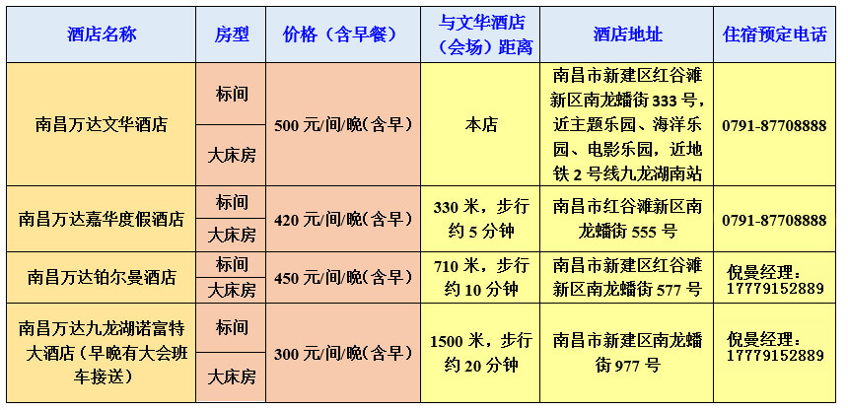
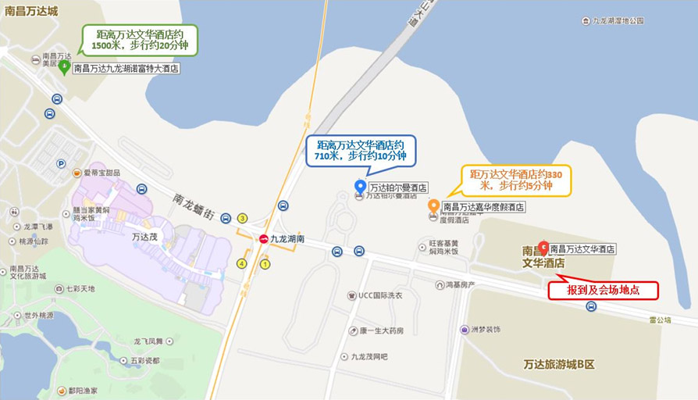

六、注册、投稿及住宿预定截止日期：
1. 早注册截止日期：2018年9月10日
2. 提交摘要截止日期：2018年9月10日
3. 住宿预订截止日期：2018年9月20日
4. 在线注册截止日期：2018年10月20日
七、未投论文者，亦欢迎参加会议。特别欢迎在读研究生到会交流。
学 会 联系人：肖 玲 刘 璐
学会邮编地址：100710 北京市东四西大街42号中国生理学会
办 公 电 话： 010-65278802 010-85158602
电 子 信 箱: 肖玲（xiaoling3535@126.com），刘璐（zgslxh@126.com）

中国生理学会
2018年6月28日

